ДОДАТОК А
Комплект графічних матеріалів
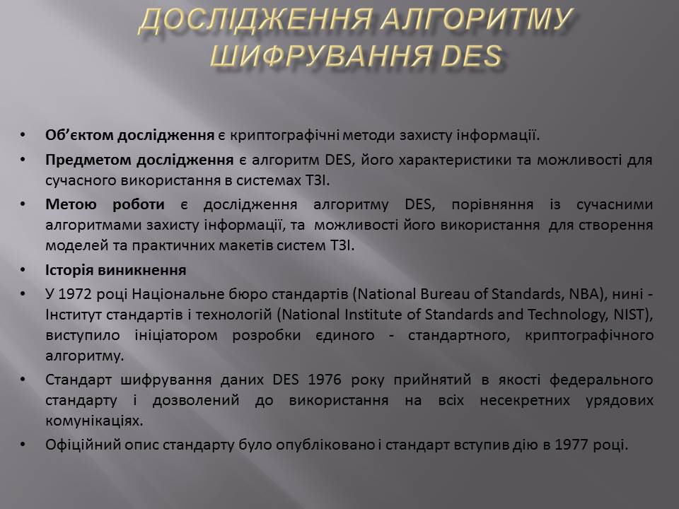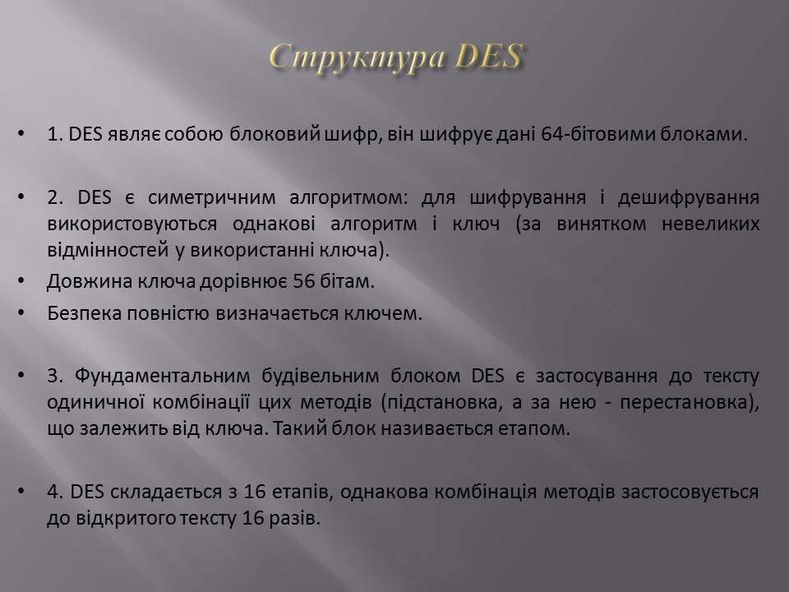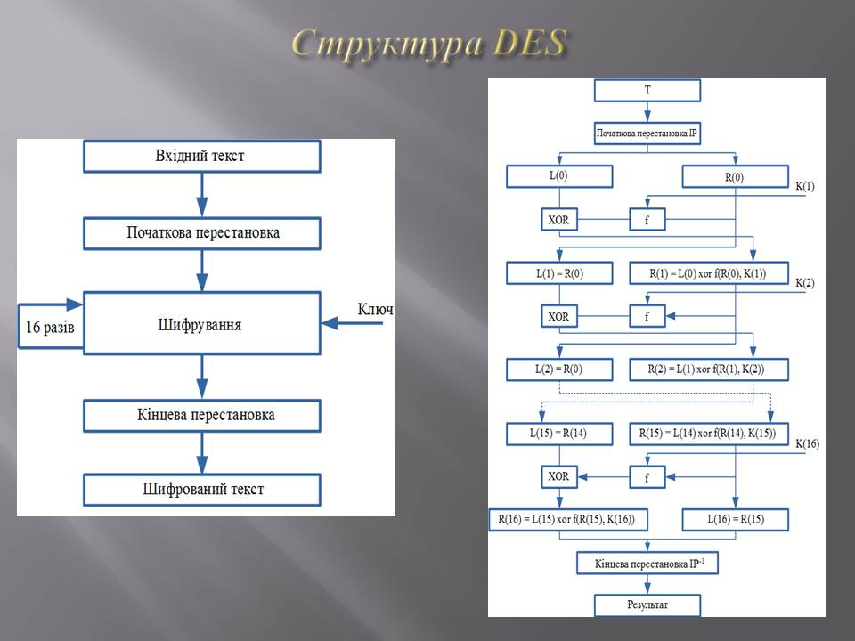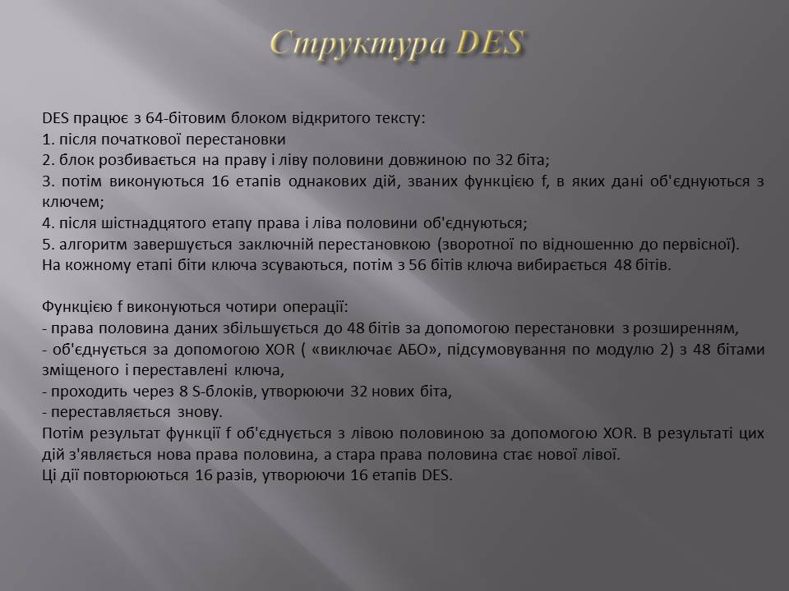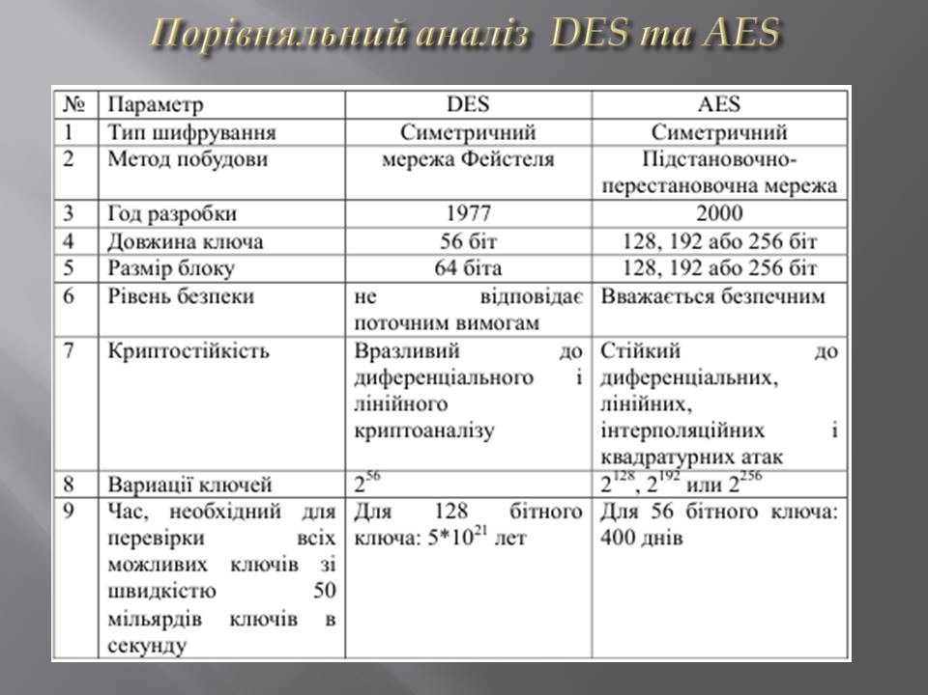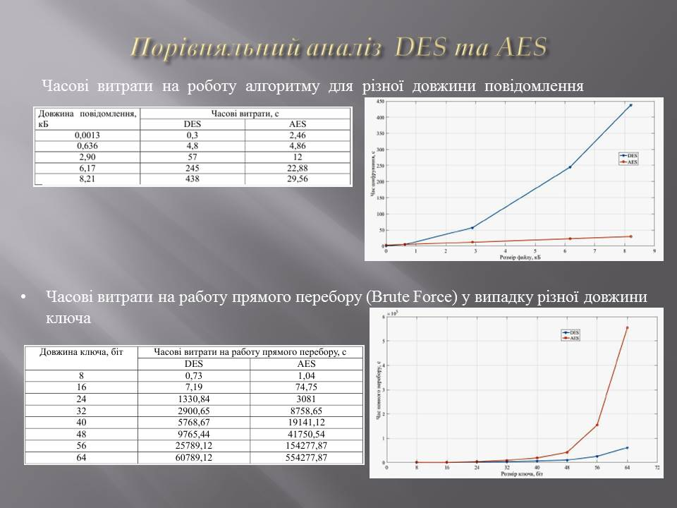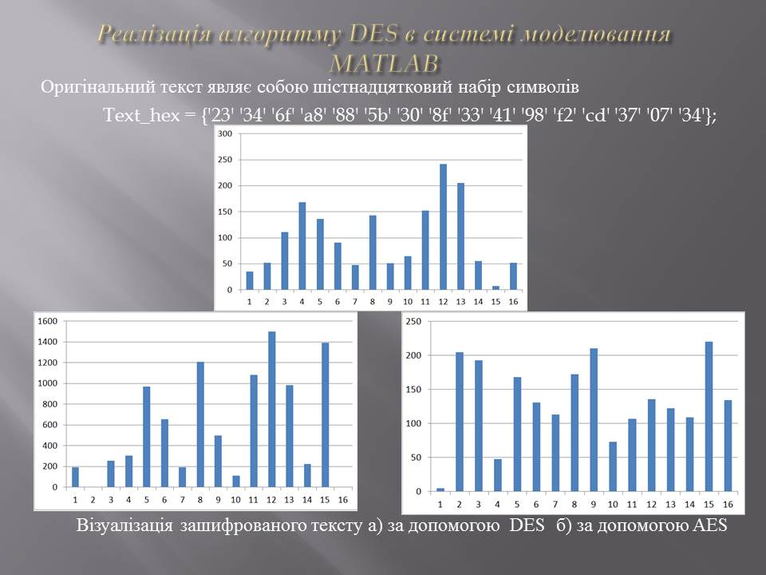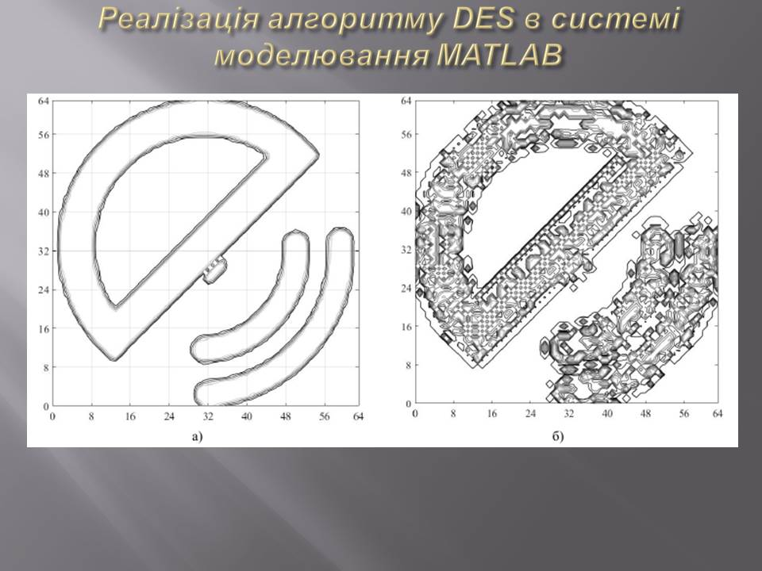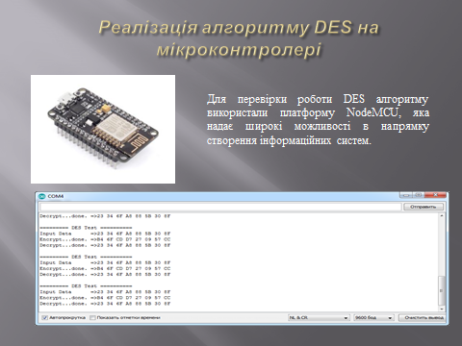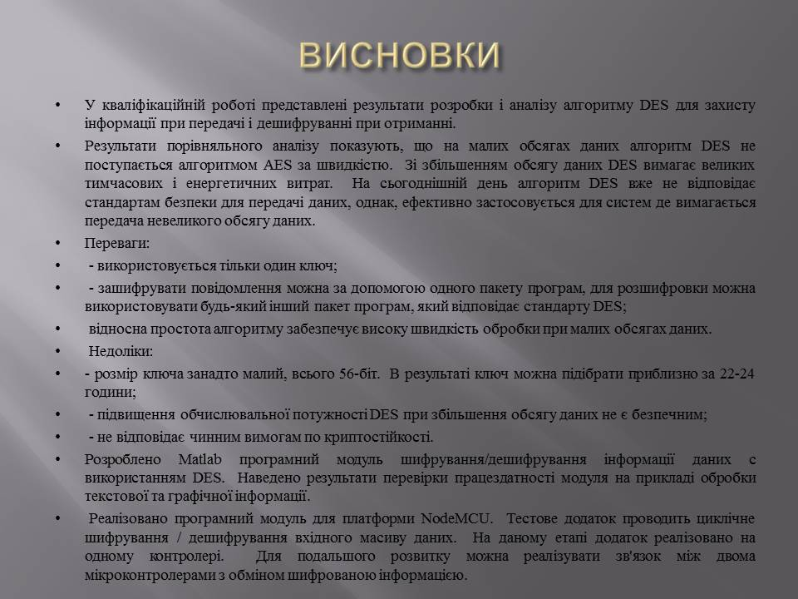

Номер  документу |  | Позначення |  |  | Найменування |  |  |  |  | Прим.
 |  |  |  |  | Текстові документи
1 |  |  |  |  | Пояснювальна записка |  |  |  |  | 80с.
 |  |  |  |  | Графічний матеріал
2 |  |  |  |  | Дослідження алгоритму шифрування DES |  |  |  |  | А4 ел.ф.
 |  |  |  |  | Структура DES |  |  |  |  | А4 ел.ф. х3
3 |  |  |  |  | Порівняльний аналіз DES та AES |  |  |  |  | А4 ел.ф. х2
4 |  |  |  |  | Реалізація алгоритму DES в системі
5 |  |  |  |  | моделювання Matlab |  |  |  |  | А4 ел.ф. х2
6 |  |  |  |  | Реалізація алгоритму DES на |  |  |  |  | А4 ел.ф.
 |  |  |  |  | мікроконтролері
 |  |  |  |  | Висновки |  |  |  |  | А4 ел.ф.
 |  |  |  |  |  |  |  |  |  | .
8
9
 |  |  |  |  | ГЮІК ХХХХХХ.001 Д1
Из | Лист | № докум. | Підпис | Дата
Розроб. |  | Куліш |  |  | Дослідження алгоритму симетричного шифрування інформації DES для використання в безпровідних  системах передачі інформації  Відомість атестаційної роботи | Літера |  |  | Лист |  | Листів
Перев. |  | Іванова |  |  |  |  | Д
ХНУРЕ
Кафедра КРіСТЗІ
Н.контр. |  | Милютченко
Затв. |  | Антіпов

